








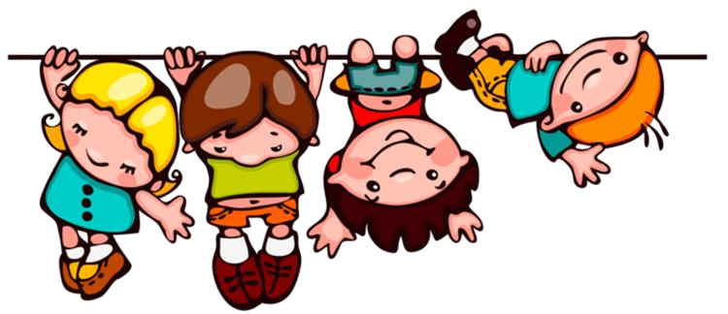

Муниципальное бюджетное дошкольное образовательное учреждение
«Детский сад № 13 «Солнышко»

Выполнил: Наталья Викторовна Быханова, воспитатель

Междуреченск 2026



Если вы удачно выберете труд и вложите в него душу, то счастье само отыщет вас.
К.Д. Ушинский
В голове у каждого человека осознанно или бессознательно всегда роится много мыслей. Порой, они путаются или перескакивают с одной на другую, являются истинными и противоречат сами себе, ругают или восхваляют своего хозяина, спорят и доказывают, борются за главенствующее место и пытаются остаться в моей памяти. Одни мысли так же быстро исчезают, как и появляются, а другие – глубоко и надолго «застревают» в моей голове. Я снова и снова через определѐнный промежуток времени возвращаюсь к некоторым из них и пытаюсь найти ответы… ответы честные и правильные. Каждый человек, размышляющий о смысле жизни, своих возможностях и ценностях, в сущности - философ. Философствовать вслух всегда легче, чем доверить свои мысли листку бумаги.
Я постараюсь это сделать!
Великие умы науки столетиями спорят о глобальных проблемах человечества, а люди, работающие в системе образования, очень часто размышляют о своей педагогической философии, своѐм предназначении в профессии. И я не исключение! Своѐ философское размышление мне хотелось бы начать с поиска наиболее ѐмкого ответа на вопрос: кто такие дети? Мы все родом из детства. Став педагогом и дважды мамой, я не раз пыталась ответить на такой лѐгкий и, в тоже время, такой сложный вопрос. На мой взгляд, дети - это банк, в который мы вкладываем самое дорогое: душу, сердце и жизнь.
Тогда далее логично будет спросить себя: кто же такой педагог, а значит и воспитатель? Сейчас я убеждена в том, что в мире нет профессии более благородной и трудной, более ответственной и гуманной, чем педагог.
«Вступая на эту стезю, знайте, что Вы принимаете постриг, Вам всю жизнь придется работать больше, чем человеку другой профессии», - это напутствие
А. Моруа в полной мере может быть адресовано всем педагогам 21 века.
Но воспитателем я стала не сразу. Мой путь в профессию был извилист.
Подходило к концу школьное обучение, а я никак не могла определиться со своим профессиональным выбором. Сначала получила профессию технолога по пошиву одежды, затем был менеджмент, и только после рождения дочери я поняла, что моѐ предназначение - работа с детьми дошкольного возраста.
Придя работать в детский сад, я каждый день испытываю восторг от лучезарной чистой энергии, которую излучают мои маленькие воспитанники. Этим озаряющим свечением детской души наполняется всѐ вокруг. Дети делают это бессознательно, потому что в отличие от нас взрослых, воспринимают мир открытым, добрым и светлым.
Соответственно, я должна быть для ребѐнка носителем света и добра, мудрости и понимания, соучастия и заботы. Я считаю, что моя основная задача: позволить малышу полноценно прожить дошкольное детство - доиграть, дошалить, получить



радость от беззаботности и детской непосредственности. Я обязана дать возможность ребѐнку жить за гранью взрослости, верить в сказки, творить чудеса и оставаться маленьким, как можно дольше. А значит жить здесь и сейчас! Ведь для ребѐнка не существует ни прошлого, ни будущего, но именно он, как никто другой, мастерски умеет пользоваться настоящим. Поэтому сегодня, когда перепутаны все дорожные знаки по достижению счастливого завтра, для меня очень важно «сеять разумное, доброе, вечное» в плодородную почву подрастающего поколения. Как не парадоксально, достигнуть этого невозможно, «не ранив» душу ребѐнка красотой, трудолюбием и любознательностью. Только «раненые» дети идут дальше сами, мечтают и творят, ищут и находят, стремятся и достигают.
Мне импонирует высказывание Шалвы Александровича Амоношвили о миссии учителя, которое, в полной мере относится и к профессии воспитателя детского сада: «Учитель, будь солнцем, излучающим человеческое тепло, будь благодатной почвой для развития человеческих чувств и сей знания не только в память и сознании твоих учеников, но и в первую очередь, в их душах и сердцах…».
Вера. Надежда. Любовь. На мой взгляд, эти слова очень точно отражают внутренний мир воспитателя. Вера в себя и своих воспитанников, Надежда на лучшее, Любовь к детям и выбранной профессии. Я убеждена - это составляющие формулы успеха педагога. Вера придаѐт мне силы в таком нелѐгком труде педагога - дошкольника, надежда - уверенность, а любовь приближает к вершине мастерства и профессионализма. Высшее мастерство педагога заключается в том, что, когда он ведет ребѐнка за руку и чувствует биение его сердца, смотрит в глаза малыша и ощущает его доверие и душевное тепло, с заботой и любовью обнимает ребенка и чувствует, что это чувство взаимно. Я буду стремиться овладеть в полной мере этим мастерством, чтобы от меня к моим воспитанникам протянулась незримая ниточка взаимосвязи и сохранила свою целостность на долгие годы пребывания ребѐнка в детском саду.
Подводя итог своим рассуждениям, хочу сделать вывод о том, что моя педагогическая философия заключается:
- в сохранении для ребѐнка первозданного мира детства;
- в умении верить, надеяться и любить.
Я твѐрдо убеждена, если в профессиональной жизни каждого воспитателя будут присутствовать эти составляющие, то каждодневный труд станет образом жизни, источником удовлетворения, творчества и вдохновения.
И в подтверждении известной философской теории, хочу сказать о том, что неизбежное не может быть случайным. Я не случайно пришла работать в детский сад потому, что люблю всѐ то, чем занимаюсь, а значит, это неизбежно ведѐт меня к успеху.
Я доверила свои размышления листку бумаги. Сегодня они выглядят именно так, но завтра всѐ может измениться. Меняется время, требования, дети и я сама, но неизменным остаѐтся призвание, без которого в педагогике оставаться нельзя!

